 | Министерство науки и высшего образования Российской Федерации  Федеральное государственное бюджетное образовательное учреждение  высшего образования  «Московский государственный технический университет  имени Н.Э. Баумана  (национальный исследовательский университет)»  (МГТУ им. Н.Э. Баумана)

ФАКУЛЬТЕТ ИНФОРМАТИКА И СИСТЕМЫ УПРАВЛЕНИЯ

КАФЕДРА СИСТЕМЫ ОБРАБОТКИ ИНФОРМАЦИИ И УПРАВЛЕНИЯ

Отчёт к лабораторным работам по курсу
«Методы машинного обучения»

Лабораторная работа №4
«Реализация алгоритма Policy Iteration»

Выполнил:
студент(ка) группы ИУ5И-23М Ян Цзиньцзы
подпись, дата

Проверил:
к.т.н., доц., Гапанюк Ю.Е.
подпись, дата

Москва, 2023 г.

ЗАДАНИЕ
На основе рассмотренного на лекции примера реализуйте алгоритм Policy Iteration для любой среды обучения с подкреплением (кроме рассмотренной на лекции среды Toy Text / Frozen Lake) из библиотеки Gym (или аналогичной библиотеки).

Цель работы
- ознакомление с базовыми методами обучения с подкреплением.

Средства выполнения
- Google Colab.

1.3. Содержание отчета
- титульный лист;
- описание задания;
- текст программы;
- экранные формы с примерами выполнения программы.

ВЫПОЛНЕНИЕ РАБОТЫ

текст программы и экранные формы с примерами выполнения программы.
Я выбрала среду Cliff Walking.
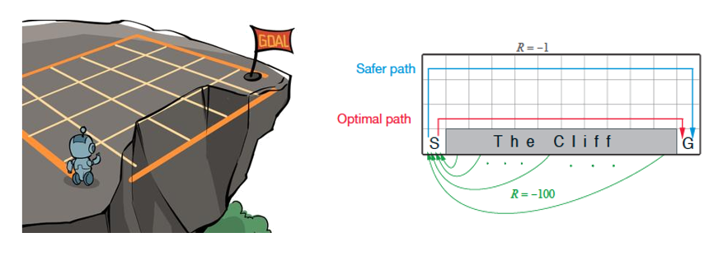
Это мир с сеткой 4x12, где каждая сетка представляет собой состояние. Начальной точкой интеллекта является состояние в левом нижнем углу, а целью - состояние в правом нижнем углу. Интеллект может выполнять 4 действия в каждом состоянии: вверх, вниз, влево и вправо. Если интеллект совершает действие и касается пограничной стены, состояние не меняется, в противном случае он переходит в следующее состояние соответственно. В окружении есть участок обрыва, падение в который или достижение целевого состояния завершает действие и возвращает в начальную точку, т.е. падение в обрыв или достижение целевого состояния является конечным состоянием. Награда за каждый шаг равна -1, награда за падение с обрыва равна -100, а награда за достижение конечного состояния равна 0.

import copy

class CliffWalkingEnv:
""" 悬崖漫步环境"""
def __init__(self, ncol=12, nrow=4):
self.ncol = ncol # 定义网格世界的列
self.nrow = nrow # 定义网格世界的行
# 转移矩阵P[state][action] = [(p, next_state, reward, done)]包含下一个状态和奖励
self.P = self.createP()

def createP(self):
# 初始化
P = [[[] for j in range(4)] for i in range(self.nrow * self.ncol)]
# 4种动作, change[0]:上,change[1]:下, change[2]:左, change[3]:右。坐标系原点(0,0)
# 定义在左上角
change = [[0, -1], [0, 1], [-1, 0], [1, 0]]
for i in range(self.nrow):
for j in range(self.ncol):
for a in range(4):
# 位置在悬崖或者目标状态,因为无法继续交互,任何动作奖励都为0
if i == self.nrow - 1 and j > 0:
P[i * self.ncol + j][a] = [(1, i * self.ncol + j, 0,
True)]
continue
# 其他位置
next_x = min(self.ncol - 1, max(0, j + change[a][0]))
next_y = min(self.nrow - 1, max(0, i + change[a][1]))
next_state = next_y * self.ncol + next_x
reward = -1
done = False
# 下一个位置在悬崖或者终点
if next_y == self.nrow - 1 and next_x > 0:
done = True
if next_x != self.ncol - 1: # 下一个位置在悬崖
reward = -100
P[i * self.ncol + j][a] = [(1, next_state, reward, done)]
return P

class PolicyIteration:
""" 策略迭代算法 """
def __init__(self, env, theta, gamma):
self.env = env
self.v = [0] * self.env.ncol * self.env.nrow # 初始化价值为0
self.pi = [[0.25, 0.25, 0.25, 0.25]
for i in range(self.env.ncol * self.env.nrow)] # 初始化为均匀随机策略
self.theta = theta # 策略评估收敛阈值
self.gamma = gamma # 折扣因子

def policy_evaluation(self): # 策略评估
cnt = 1 # 计数器
while 1:
max_diff = 0
new_v = [0] * self.env.ncol * self.env.nrow
for s in range(self.env.ncol * self.env.nrow):
qsa_list = [] # 开始计算状态s下的所有Q(s,a)价值
for a in range(4):
qsa = 0
for res in self.env.P[s][a]:
p, next_state, r, done = res
qsa += p * (r + self.gamma * self.v[next_state] * (1 - done))
# 本章环境比较特殊,奖励和下一个状态有关,所以需要和状态转移概率相乘
qsa_list.append(self.pi[s][a] * qsa)
new_v[s] = sum(qsa_list) # 状态价值函数和动作价值函数之间的关系
max_diff = max(max_diff, abs(new_v[s] - self.v[s]))
self.v = new_v
if max_diff < self.theta: break # 满足收敛条件,退出评估迭代
cnt += 1
print("Strategy evaluation completed after %d round" % cnt)

def policy_improvement(self): # 策略提升
for s in range(self.env.nrow * self.env.ncol):
qsa_list = []
for a in range(4):
qsa = 0
for res in self.env.P[s][a]:
p, next_state, r, done = res
qsa += p * (r + self.gamma * self.v[next_state] * (1 - done))
qsa_list.append(qsa)
maxq = max(qsa_list)
cntq = qsa_list.count(maxq) # 计算有几个动作得到了最大的Q值
# 让这些动作均分概率
self.pi[s] = [1 / cntq if q == maxq else 0 for q in qsa_list]
print("Strategy enhancement completed")
return self.pi

def policy_iteration(self): # 策略迭代
while 1:
self.policy_evaluation()
old_pi = copy.deepcopy(self.pi) # 将列表进行深拷贝,方便接下来进行比较
new_pi = self.policy_improvement()
if old_pi == new_pi: break

def print_agent(agent, action_meaning, disaster=[], end=[]):
print("Status Value：")
for i in range(agent.env.nrow):
for j in range(agent.env.ncol):
# 为了输出美观,保持输出6个字符
print('%6.6s' % ('%.3f' % agent.v[i * agent.env.ncol + j]), end=' ')
print()

print("Strategies：")
for i in range(agent.env.nrow):
for j in range(agent.env.ncol):
# 一些特殊的状态,例如悬崖漫步中的悬崖
if (i * agent.env.ncol + j) in disaster:
print('****', end=' ')
elif (i * agent.env.ncol + j) in end: # 目标状态
print('EEEE', end=' ')
else:
a = agent.pi[i * agent.env.ncol + j]
pi_str = ''
for k in range(len(action_meaning)):
pi_str += action_meaning[k] if a[k] > 0 else 'o'
print(pi_str, end=' ')
print()

env = CliffWalkingEnv()
action_meaning = ['^', 'v', '<', '>']
theta = 0.001
gamma = 0.9
agent = PolicyIteration(env, theta, gamma)
agent.policy_iteration()
print_agent(agent, action_meaning, list(range(37, 47)), [47])

Печатает значение текущей политики в каждом состоянии и действия, которые предпримет интеллект. Для выводимых действий мы используем ^o<o для обозначения равной вероятности принятия как левых, так и восходящих действий, и ooo> для обозначения того, что в текущем состоянии принимаются только правые действия.

